Світлана Вікторівна Бузовська
учитель хімії Золотоніської гімназії ім. С.Д. Скляренка
Золотоніської міської ради Черкаської області

ІНТЕГРОВАНИЙ ПІДХІД НА УРОКАХ ХІМІЇ
У 7 КЛАСАХ НУШ
«Я чую і я забуваю. Я бачу і я пам’ятаю. Я роблю і я розумію»
Конфуцій
Викладання хімії у 7 класах Нової української школи є послідовним продовженням тих реформ, які були започатковані у попередніх класах. А саме, навчання учнів акцентується на співпраці, наочності, інтеграції. Саме на цьому зупинимося детальніше.
Інтегрований підхід на уроках хімії у 7 класах Нової української школи полягає в тому, щоб поєднати її з іншими науками, предметами, виробити практичні навички. Цей підхід є надзвичайно ефективним, адже дозволяє учням бачити хімію в контексті сучасного світу та розуміти, як вона застосовується у реальному житті. Він може включати практичні вправи, дослідження та розв’язування задач в групах. Виходячи з цього, учні можуть працювати над різними проєктами, ділитися своїми знаннями та вміннями. Це допомагає не тільки покращити базу знань з природничих наук, але й навчитися працювати в команді, обговорювати ідеї та розв’язувати проблеми, а також розвивати навички критичного мислення.
Важливо зазначити, що при використанні інтегрованого підходу на уроках хімії необхідно враховувати вікові особливості учнів та рівень їхньої підготовки. Також при плануванні такого уроку потрібно, щоб інтеграція хімії з іншими предметами допомогла краще зрозуміти тему чи новий матеріал, а не переобтяжила зайвою інформацією.
Розглянемо кілька ідей, які застосовувалися на уроках хімії з учнями нашої школи з використанням інтегрованого підходу.

Хімія + Математика
Під час проведення інтегрованого уроку з математики «Подорож до школи магії Хогвартс» на тему «Тотожності та їх властивості» одним із етапів було застосування елементів використання знань з хімії. Так як урок побудований за темою Гаррі Потера, нам потрібно було приготувати чай, який завжди роздають у потязі. Клас був розділений на 6 груп і кожній було роздано набір хімічного посуду (колби, пробірки, склянки, циліндри…) різного об`єму та поставлені проблемні запитання:
- Поглянньте на посуд, який розташований у вас на столах і дайте відповідь на запитання чи можна вважати його тотожнорівним?
Учні відразу відповіли що ні, та коли у кожну посудину було налито 100 мл рідини (рівень рідини у кожній посудині був різний) було задане наступне питання:
- Чи тотожнорівна кількість рідини у цих посудинах?
Знаючи поняття тотожності, учні відразу відповіли, що посудини не тотожнорівні, а кількість рідини однакова, тобто тотожнорівна.
Щоб діти відчули себе справжніми чарівниками, вони воду перетворили на малиновий чай ( натрій гідроксид + фенолфталеїновий індикатор).
Щоб повторити правила техніки безпеки - запитала:
- Чи кожний пасажир потягу потрапить до чарівної школи Хогвардс, якщо скуштує нашого малинового чаю?
Отже, предмет хімію ми легко інтегрували у таку складну, на перший погляд, тему як тотожності.

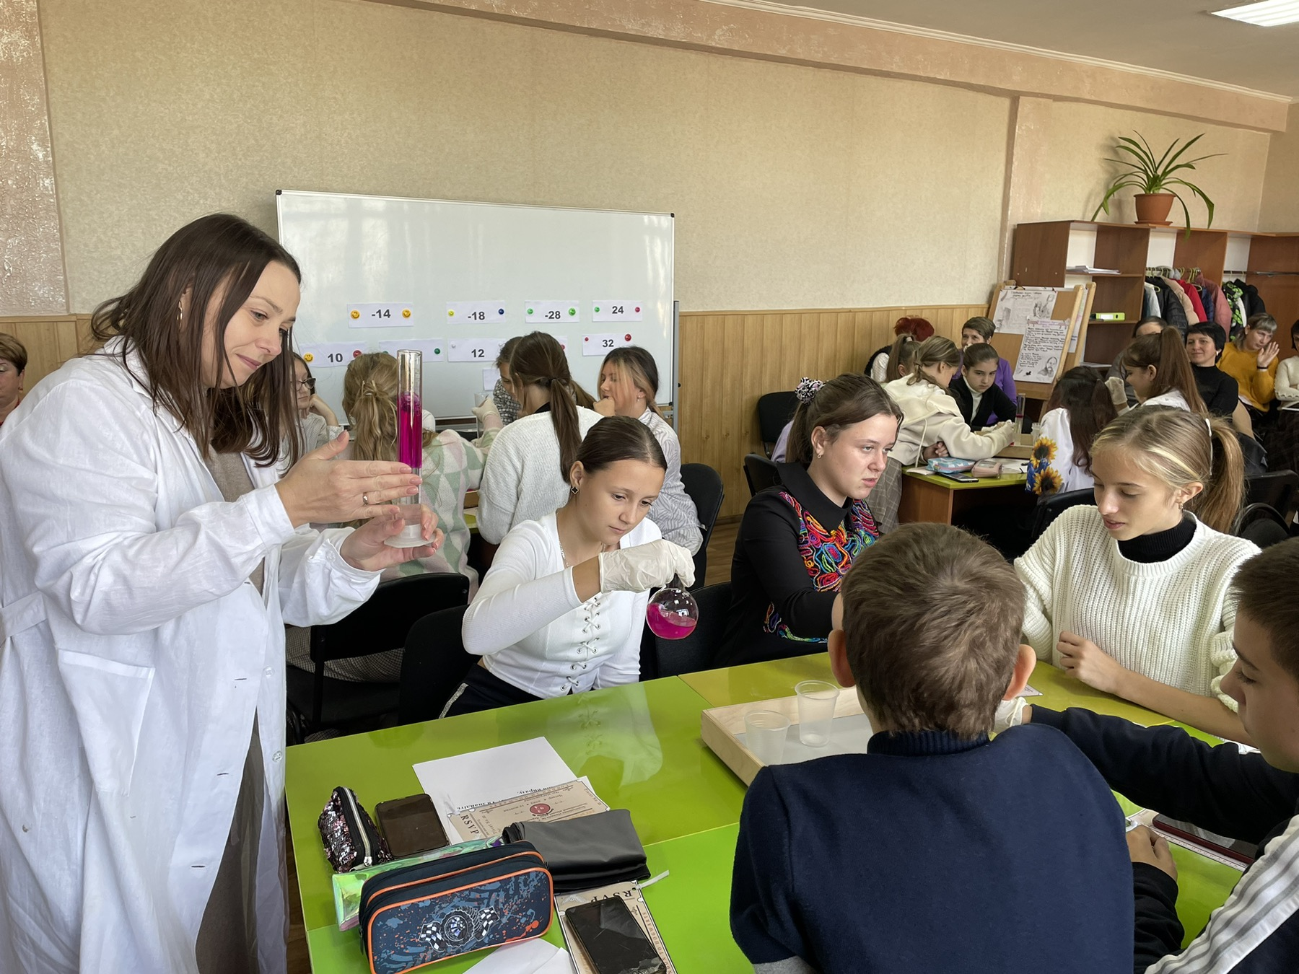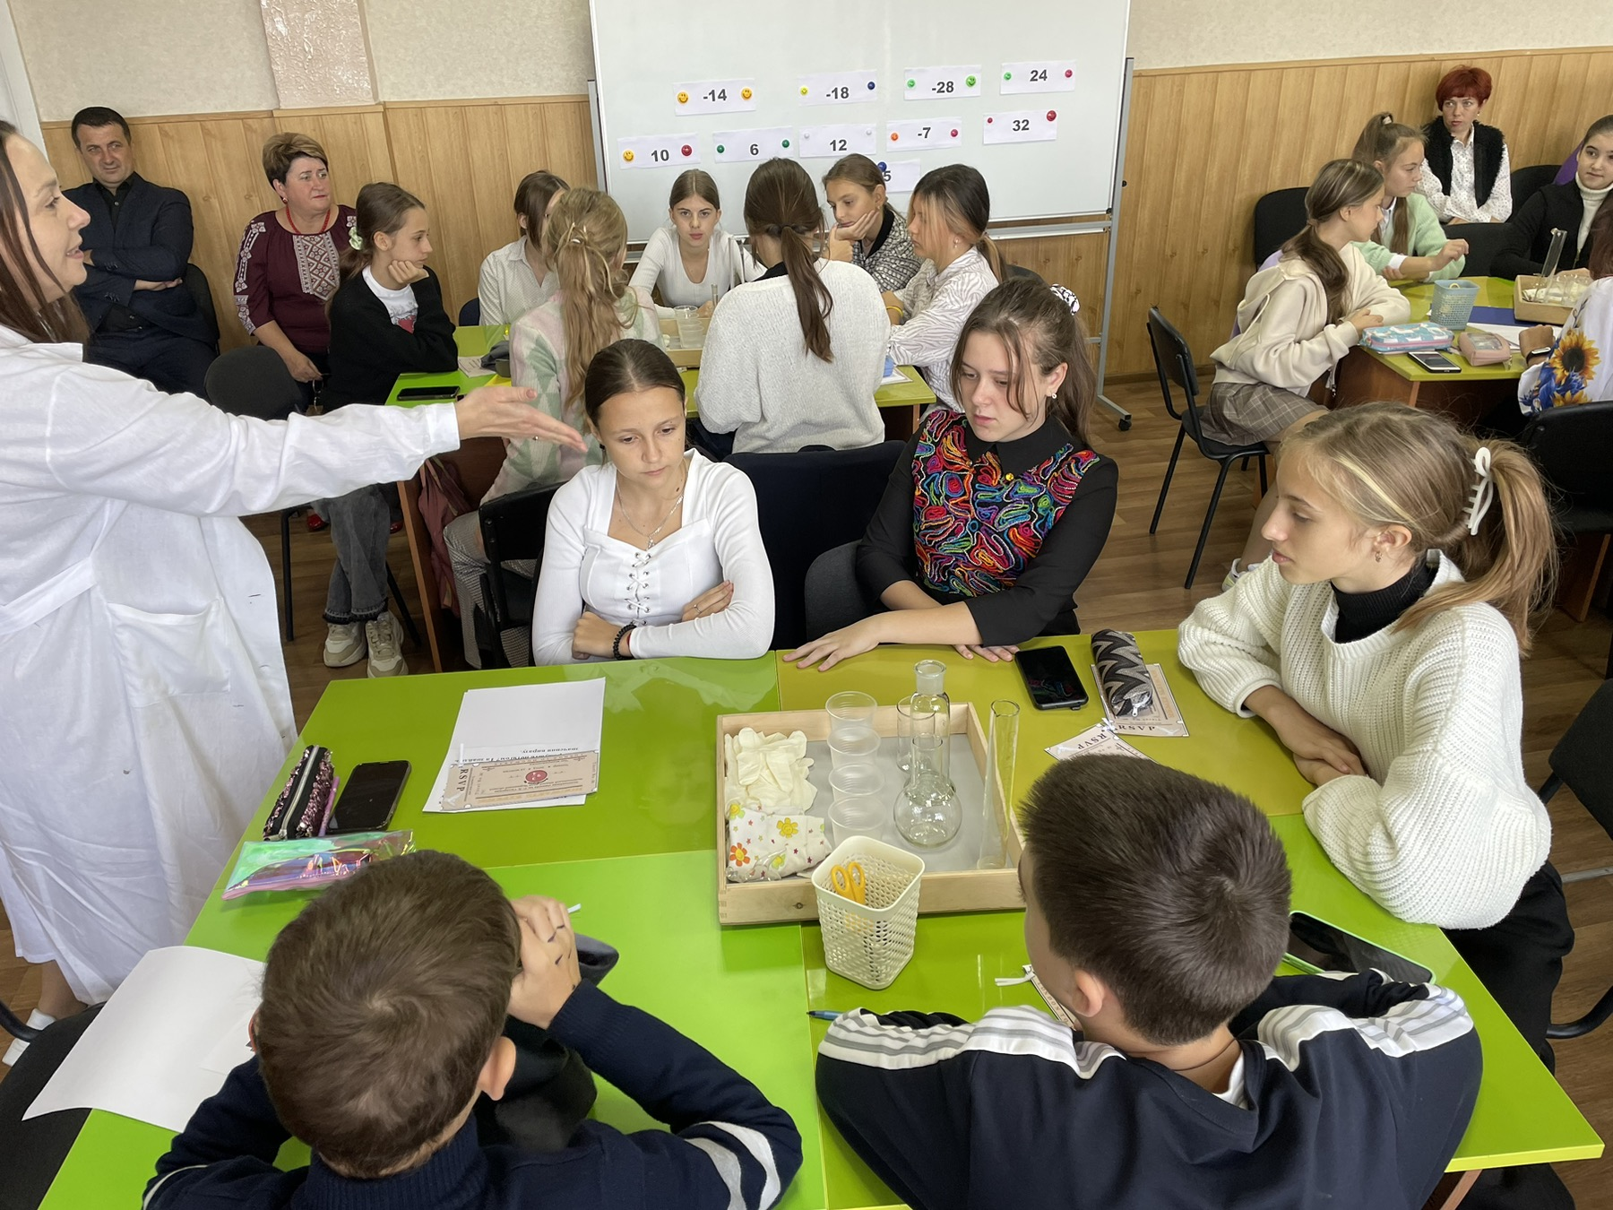
Хімія+ Географія+ Математика
Вивчаючи тему «Масова частка хімічного елемента в речовині», пропоную учням ознайомитися та вивчити склад гірських порід, мінералів та грунтів.
Задача 1
Геологи, які досліджували родовище міді, під час експедиції знайшли три різні зразки мінералів Купруму: малахіт Cu₂(CO₃)(OH)₂, ковелін CuS, халькозин Cu₂S.

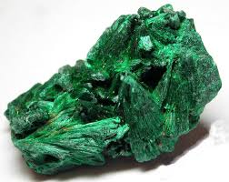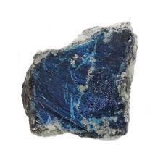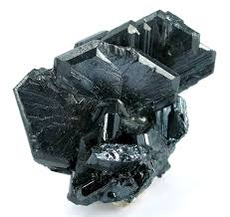
Малахіт Ковелін Халькозин
- Розгляньте зразки мідних руд. Поміркуйте, чи можна за виглядом руди дійти висновку, де більший вміст в ній Купруму.
- Обчисліть масову частку Купруму у кожному мінералі.
- На фізичній карті знайдіть найбільші мідні родовища в Україні і відмітьте їх на контурній карті (кожному роздано контурну карту, яку вклеюємо у зошит)
- За допомогою комп’ютера та програми Microsoft Word створіть табличку з результатами вмісту масової частки Купруму та побудуйте діаграму будь-якого виду
Задача 2
Ви - науковець у відділі мінералогії та геології, який спеціалізується на аналізі складу дорогоцінних каменів. Ваша робота - вивчення рубінів для визначення їхнього хімічного складу.
Рубін -це найпоширеніший мінерал алюміній оксиду. Рубін належить до різновиду корунду. Дорогоцінний камінь буває як червоним, так і темно-бордовим — колір залежить від процентного вмісту хрому. Рубін — твердий самоцвіт, який практично не піддається фізичному впливу ззовні, по міцності поступається тільки діаманту.
Ви зібрали три зразки рубінів і провели аналіз вмісту алюмінію в кожному з них. Ось дані, які ви отримали:
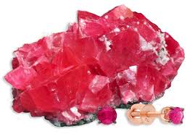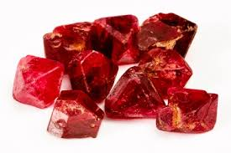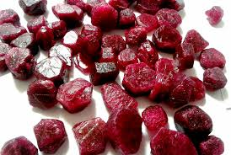

Рубін №1 Рубін №2 Рубін №3
Маса рубіну 5 г Маса рубіну 4 г Маса рубіну 6 г
Вміст Алюмінію -1,8г Вміст Алюмінію -2,3г Вміст Алюмінію -2,6г

- Запишіть формулу рубіну.
- Обчисліть відсоток маси алюмінію у складі кожного рубіну.
- Визначте середній відсоток маси алюмінію у трьох рубінах.
- На фізичній карті знайдіть родовища цього дорогоцінного мінералу в Україні і відмітьте їх на контурній карті
- Зробіть висновок про хімічний склад рубінів на основі отриманих даних.
Розв'язування задач на знаходження масової частки елемента в речовині важливо для розуміння складу та властивостей речовин. Розв'язування таких задач передбачає використання знань про хімічні формули, молекулярні маси, пропорції та обрахування середнього арифметичного. Цей процес розвиває логічне мислення та вміння працювати з числами. Вміння аналізувати склад мінералів та корисних копалин сприяє розвитку критичного мислення, навичок роботи з даними та розуміння екологічних аспектів їх використання. Отже, розв'язування хімічних задач є важливою складовою процесу вивчення хімії, оскільки дозволяє учням закріпити теоретичні знання та навички практичного застосування їх у реальних ситуаціях.
Використовуючи гаджети та новітні застосунки на них, учні мають змогу на уроках поєднати хімію та географію, розвиваючи не тільки інтелектуальні навички, але й здатність застосовувати знання в різних сферах життя, включаючи науку, технологію, економіку тощо.
Хімія + Біологія
Вивчення теми «Фізичні властивості чистих речовин» збіглося з проведенням загальногімназійного проєкту картопляний тиждень «Potato week»!
Інтегрований підхід дав змогу не лише добути чисту речовину і дослідити іі властивості, а й дізнатися більше про будову зазначеної рослини, селекцію, визначити більш розповсюджені сорти картоплі, які вирощують в родинах наших гімназистів. Пріоритетним чинником у дослідженні було: добування та дослідження вмісту крохмалю у різних сортах картоплі.
Дослідження проводилося протягом 3 днів. Клас був розділений на 5 груп, у кожної групи був певний сорт картоплі: Фінська синя, Міранда, Адретта, Синьоока, Белларосса.

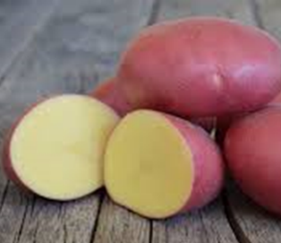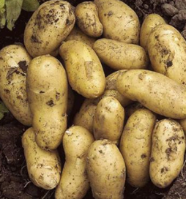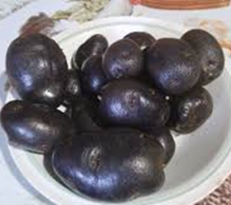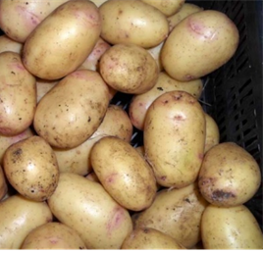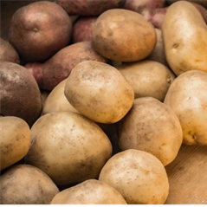

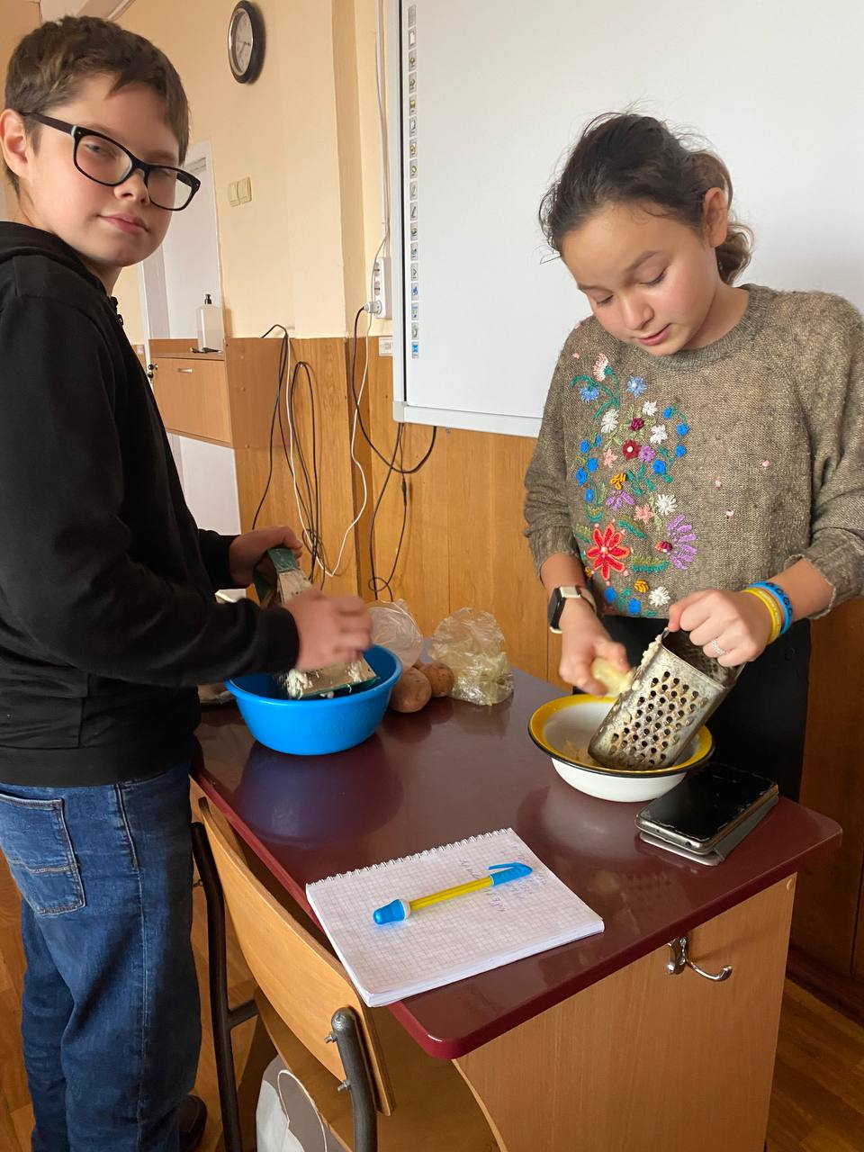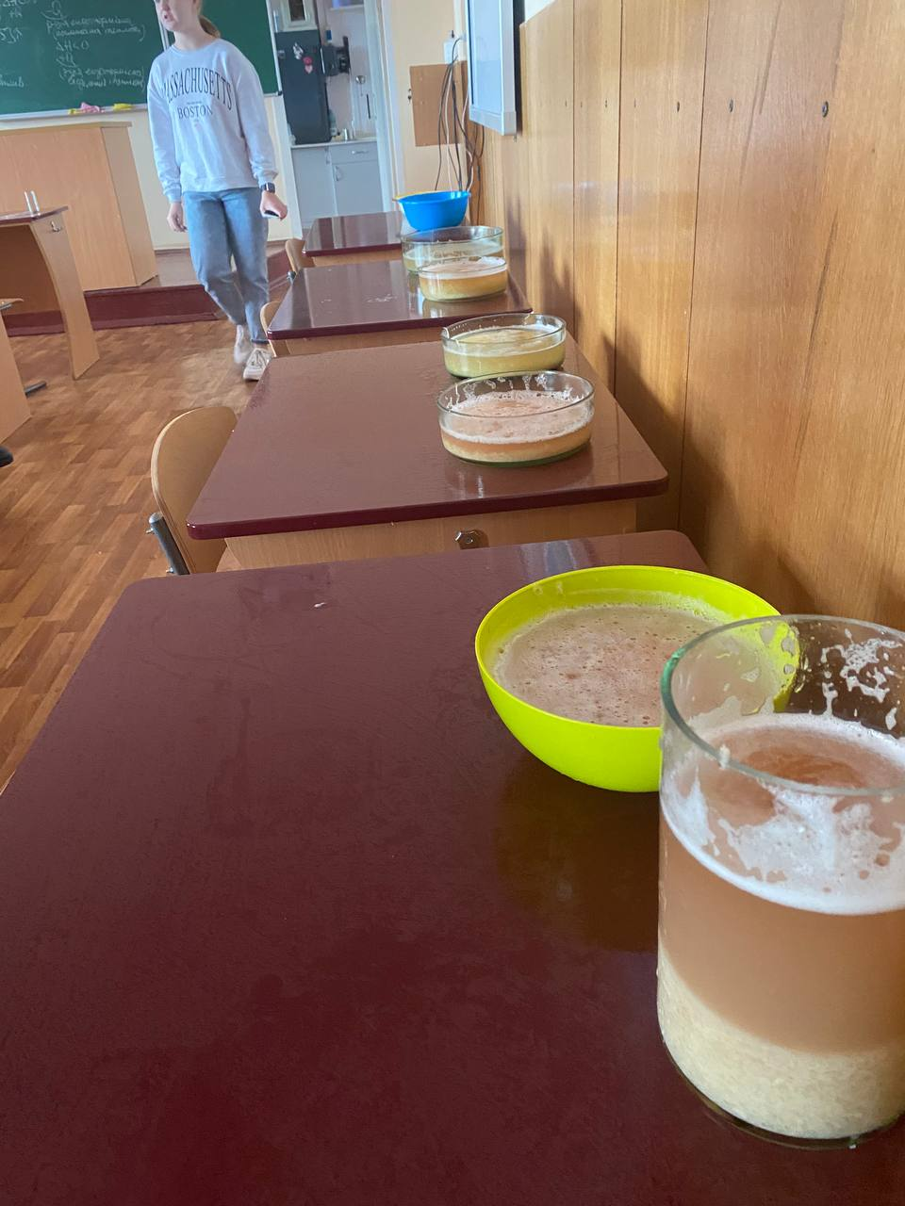

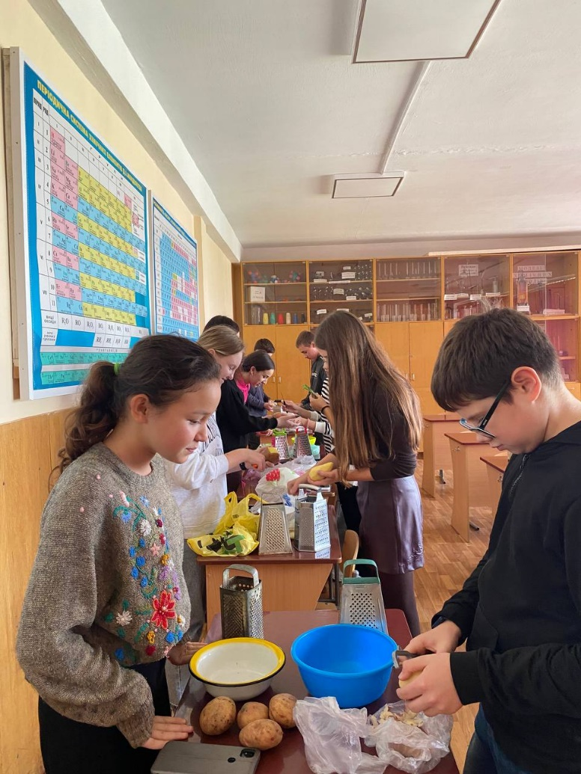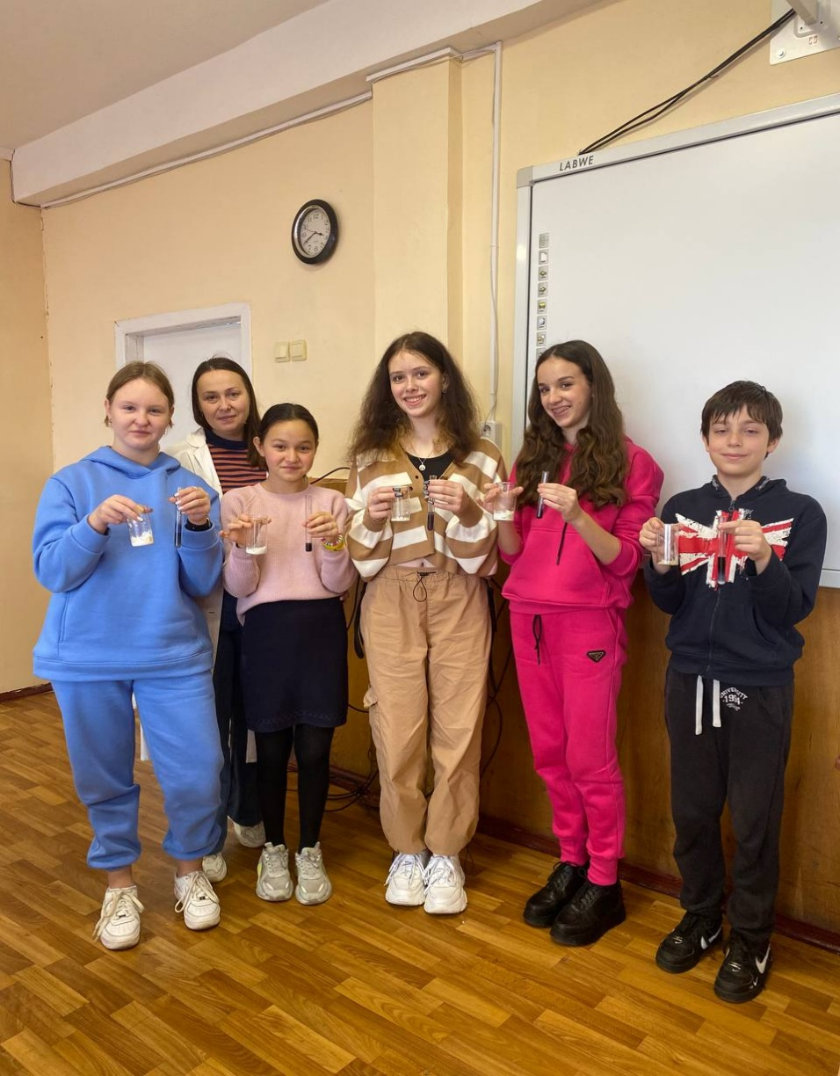
Для цього учням запропоновані наступні кроки:
- Скласти карту знань з теми «Сорти картоплі», «Морфологічні особливості картоплі».
- Провести опитування серед однокласників про найвживаніші сорти картоплі у їх родинах(опитування оформити у вигляді діаграми)

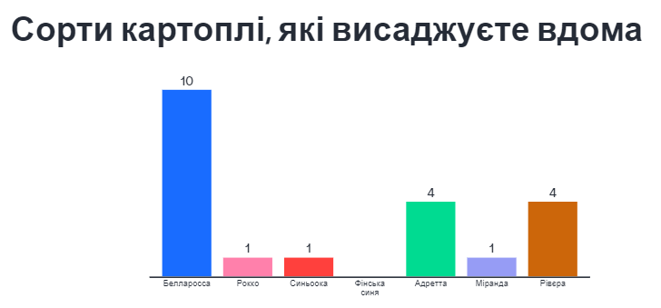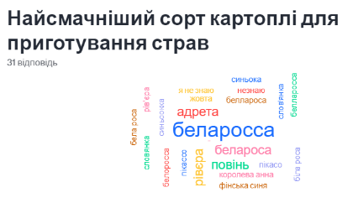

- Добути крохмаль із запропонованих зразків.
- Описати фізичні властивості добутої речовини у будь-який доцільний спосіб (таблиця, схема…)
- Оформити свій проєкт у вигляді лепбуку.
По завершенню роботи всі ділилися своїм досвідом і враженнями. Учні переконалися, що взявши однакові наважки картоплі - добули різну кількість крохмалю. Найменше крохмалю виділили з Фінської синьої, найбільше – з білого сорту, Белларосси. Зробили висновок: вміст крохмалю однозначно залежить від сорту картоплі та від способу добування.
Хімія + Фізика
Хімію можна інтегрувати з різними предметами. Зокрема, вивчаючи тему «Досліджуємо й моделюємо речовини. Механічні суміші й системи речовин», можна чітко побачити змішування компонентів у певних пропорціях, виконавши випробування «Все постійно змінюється». Це проєкт виготовлення неньютонівської рідини та дослідження її кислотності. Інтеграція хімії та фізики у виготовленні неньютонівської рідини включає застосування як хімічних, так і фізичних принципів для створення матеріалу з особливими реологічними властивостями. Фізика включає вивчення того, як рідина змінює свою в'язкість під дією зусиль. Хімічні принципи використовуються для визначення правильних пропорцій компонентів, щоб отримати потрібну в’язкість. Це вимагає точного вимірювання та змішування інгредієнтів. Для випробування клас поділила на групи.
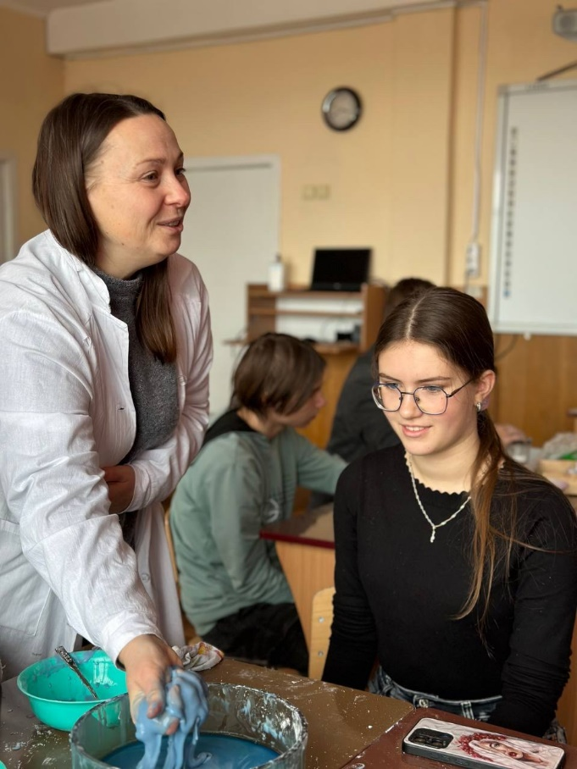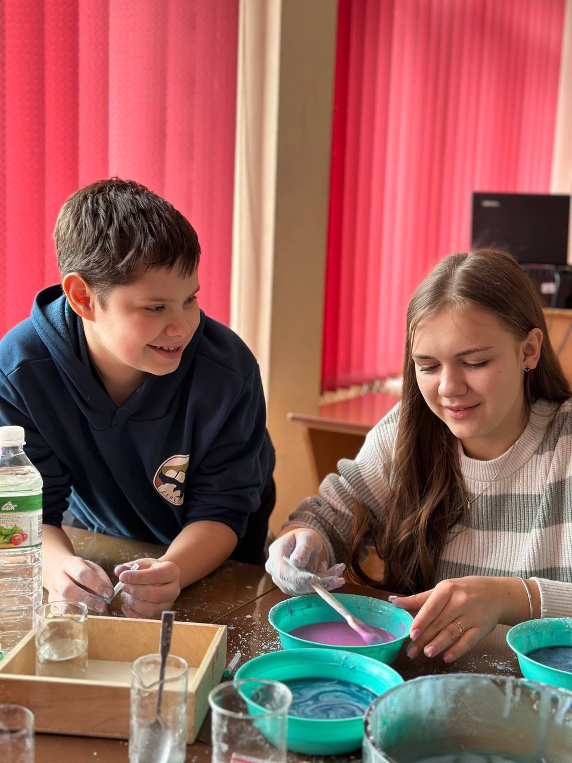
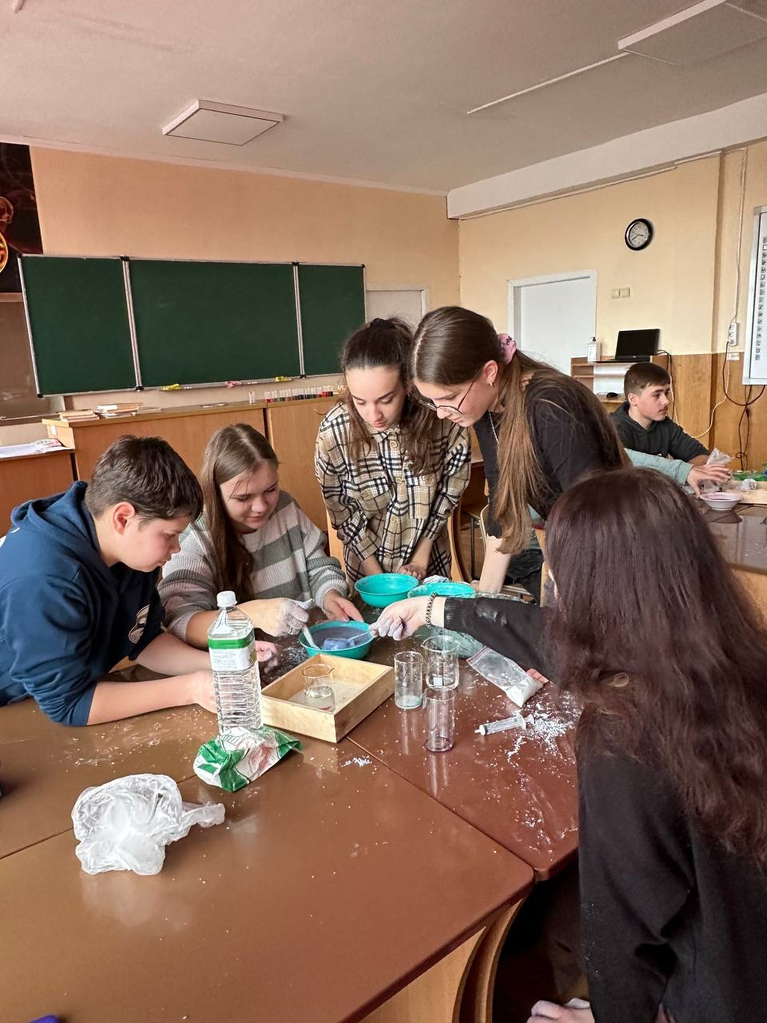 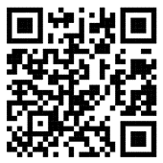хочеш все побачити тисни сюди
Крок за кроком
1. Нашинкуй капусту. Вкинь в ємність. Долий пів літра гарячої води.
2. Подрібни блендером. Дай охолонути. Тобі потрібна рідина насиченого синього кольору.
3. Перелий рідину, за допомогою сита чи марлі, в іншу ємність.
4. Змішай в мисці 500 грам крохмалю та 125 грам синьої рідини. Має вийти щось схоже на тісто небесно-блакитного кольору. За потреби, додай більше крохмалю чи рідини. Розклади тісто по трьох мисках порівну.
5. Змішай в горнятку соду з охолодженою водою у пропорції 1:2. Набери в шприц разом з частиною осаду.
6. Набери в інший шприц оцет.
Випробування
— До однієї миски почни потроху додавати оцет (по 2 мл). Перемішуй. Додай стільки, щоб вийшла неньютонівська рідина. Спостерігай за зміною інтенсивності кольору.
— До іншої миски так само додавай розчин соди. Якого кольору вийшла ця неньютонівська рідина?
— Змішай дві рідини. Спостерігай як змінюється колір.
— Додай трохи оцету. Мають з’явитися бульбашки. Перемішай. Якого кольору стала рідина: рожевого чи блакитного?
Факт
Весь секрет зміни кольору в... рН, індикатором якого є капустяний розчинний. рН показує нам ступінь кислотності чи навпаки лужності речовин. Ми не можемо його виміряти лінійкою чи вагами, але можемо побачити по зміні кольору індикатору. Якщо додати в капустяний розчин щось досить кисле, наприклад, лимонний сік, він набуде малинового кольору. А якщо щось лужне, то, залежно від ступеня цієї лужності, розчин набуде синього, зеленого, або навіть жовтого кольору. У нашому випадку, оскільки оцет це кислота, він перефарбовує неньютонівську рідину у рожевий. А розчин соди (луг) — в ціановий. Але чому, коли ми їх змішуємо, вся рідина стає насичено блакитною? Ті бульбашки, що ми їх бачимо, показують, що сода вступає у взаємодію з оцтом. Луг нейтралізує кислоту, рідина стає все більш лужною і набуває блакитного чи навіть синього кольору.
Таким чином, виготовлення неньютонівської рідини є чудовим прикладом того, як хімія і фізика співпрацюють для створення матеріалів з унікальними і корисними властивостями.
Викладаючи лише перший рік у пілотному класі НУШ, я провела невеличкий експеримент — опитала своїх учнів щодо того, якими мають бути уроки хімії?
Питання анкети були наступні:
1. Якими мають бути уроки хімії?
а) цікавими; б) креативними;
в) стандартними; г) однотипними.
2. Як би ви хотіли урізноманітнити уроки хімії?
а) досліджувати щось нове (екскурсії, подорожі); б) мене все влаштовує;
в) як скаже вчитель.
3. Яке місце проведення уроків ви обрали б?
а) класна кімната; б) уроки на свіжому повітрі;
в) вдома дистанційно.
4. Чи хотіли б ви взяти участь у хімічному конкурсі чи олімпіаді?
а) так; б) ні.
Результати відповідей можемо переглянути на діаграмах

Якими мають бути уроки хімії? Як би ви хотіли урізноманітнити уроки хімії?
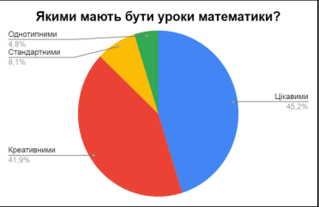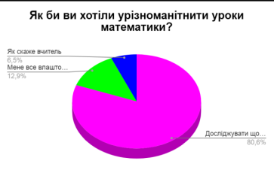

Яке місце проведення уроків ви обрали б? Чи хотіли б ви взяти участь у хімічному конкурсі?
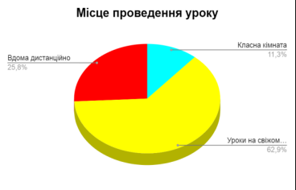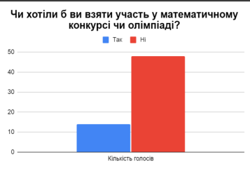
Отже, підсумовуючи варіанти відповідей, можна зробити певні висновки: 87% опитаних дітей сказали, що уроки повинні бути цікавими та креативними, тобто сприяти вираженню їхньої творчості та індивідуальності; 81% учнів виявляють бажання до подорожей, екскурсій, досліджень чогось нового; 63% вказали, що уроки повинні бути поза навчальною аудиторією, тобто на свіжому повітрі; 23% учнів бажають брати участь у конкурсах та турнірах;
Дивлячись на бажання дітей, можна впевнено сказати, що ми рухаємося у правильному напрямку. Ті ідеї, які покладено в основу Нової української школи, дають нам змогу обрати правильний вектор для навчання учнів хімії. Таким чином, інтеграція між навчальними предметами є неодмінною складовою сучасного освітнього процесу. На інтегрованих уроках учні працюють із захопленням і з легкістю засвоюють різноманітний за змістом та обсягом матеріал.

